Modèle Carrousel Réseaux Sociaux

Vous vous posez une question précise sur la vaccination en Wallonie et à Bruxelles ? Découvrez la FAQ et trouvez-y votre réponse 💡💉

👉🏼 www.jemevaccine.be #jemevaccine

Exemple de rendu :

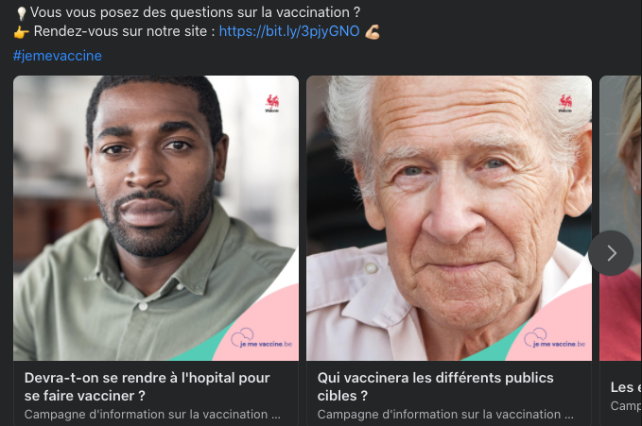

Exemples de questions se retrouvant sur la FAQ :

La vaccination permettra-t-elle de lever les gestes protecteurs ?
Aura-t-on le droit de choisir son vaccin ?
Y-a-t-il des contre-indications en cas d’allergies ?
Quels sont les effets secondaires ?
Ces questions sont régulièrement actualisées. Veillez à bien vérifier qu’elles soient toujours d’actualités avant de les publier. Merci d’avance. (https://covid.aviq.be/fr/faq-vaccination)

